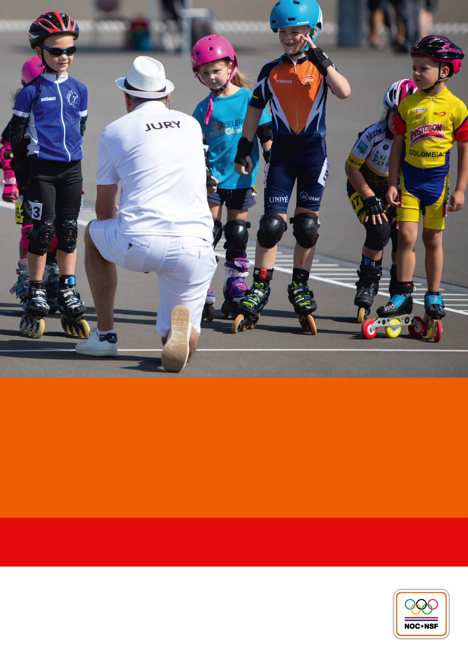
Kwalificatieprofielen Official 1-4
Kwalificatiestructuur Sport 2024
#wewinnenveelmetsport
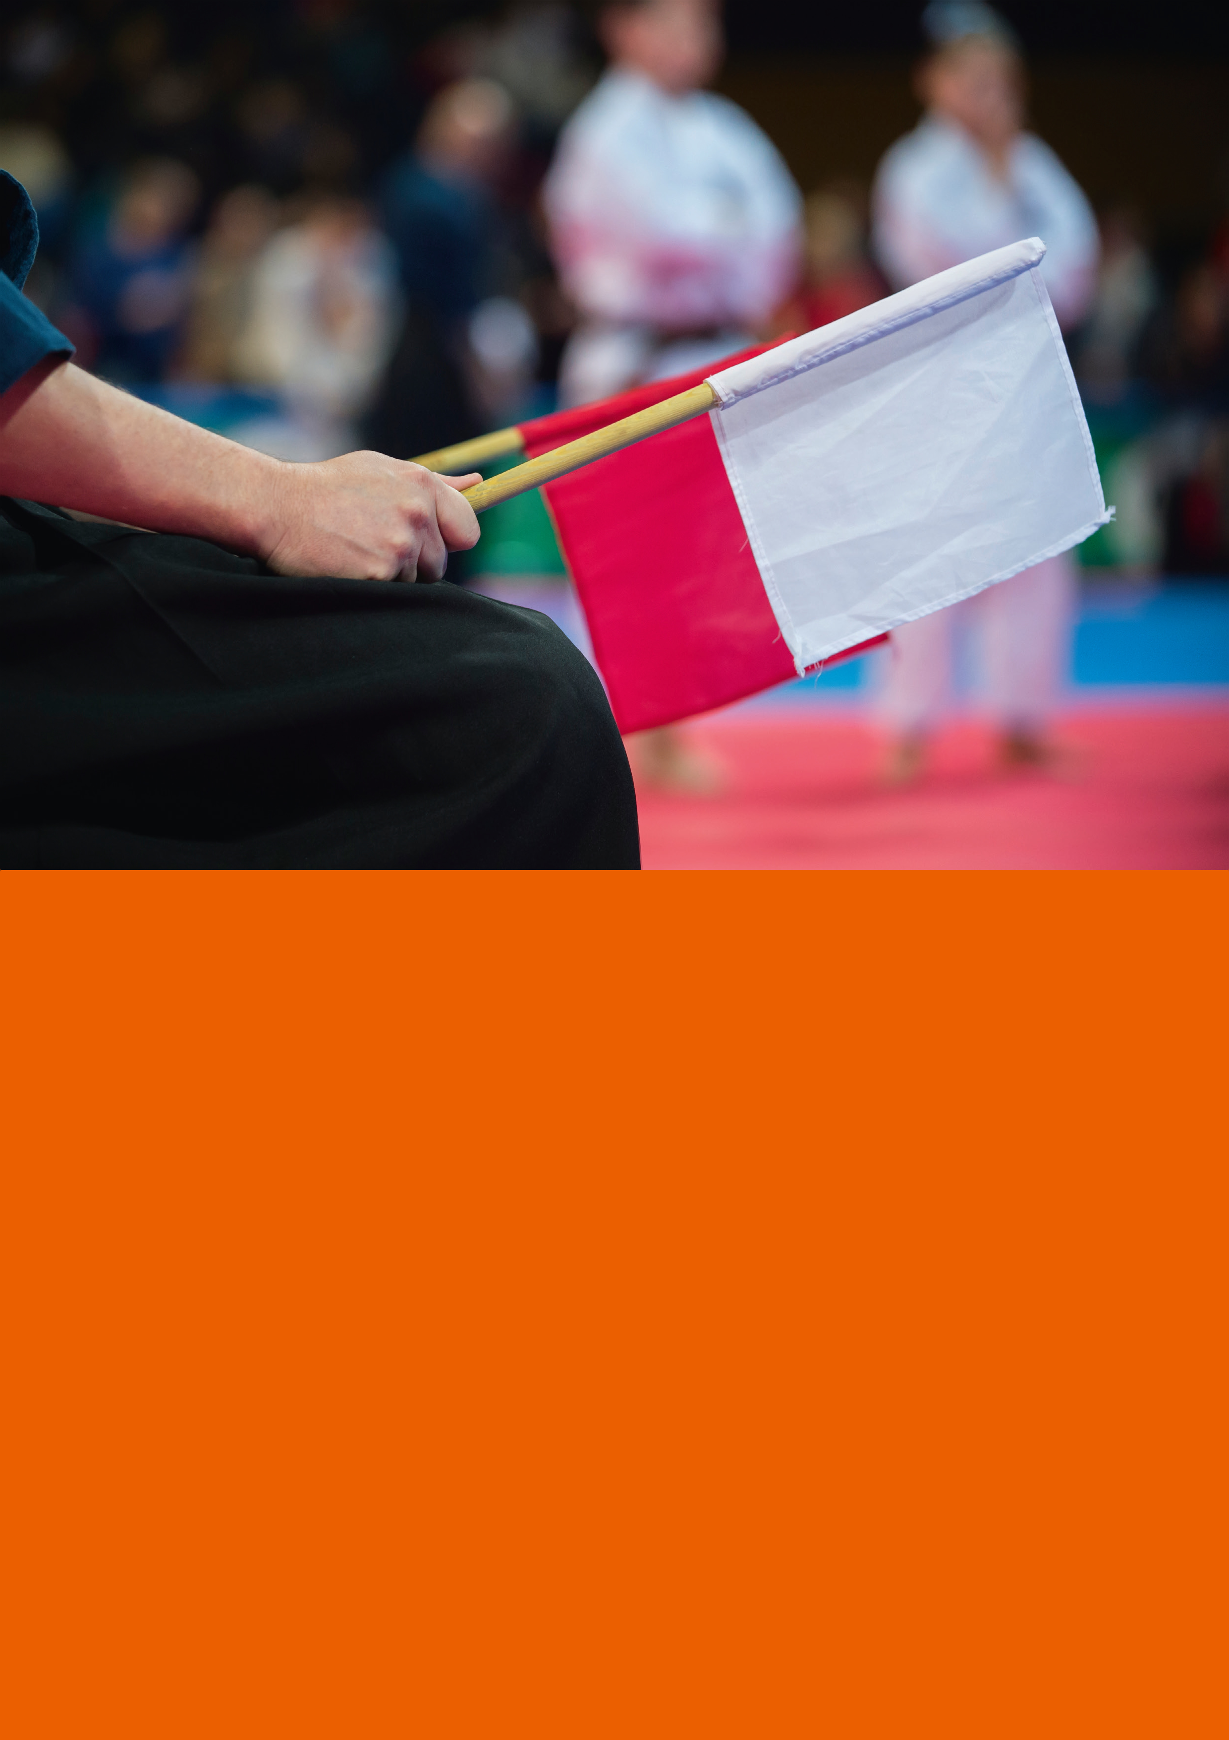
Colofon
De Kwalificatiestructuur Sport 2024 (KSS 2024) bestaat uit brancheprofielen en kwalificatieprofielen voor trainer-coaches, instructeurs, officials en opleiders. De profielen zijn door de procesgroep Herijking KSS2021 ontwikkeld in opdracht van NOC*NSF met de regiegroep Herijking KSS2021 als gedelegeerd opdrachtgever. De begeleidingscommissie Herijking KSS2021 heeft geadviseerd over de validering. In 2023 is de KSS 2024 afgerond onder regie van de werkgroep KSS in opdracht van NOC*NSF. Daarbij speciale dank aan de vele meelezers en ontvangen feedback op de documenten vanuit verschillende sportbonden en het onderwijs.
2
NOC*NSF - Kwalificatieprofielen - Official 1-4
Regiegroep Herijking KSS2020 | Procesgroep Herijking KSS2021 | Begeleidingscommissie Herijking KSS2021
Ronald Klomp (NOC*NSF) | Rogier Beliën (KNLTB) | Frank van Gene (WOS)
Jan Minkhorst (NOC*NSF, voorzitter) | Marco Bout (KNVB) | Lisette van de Heij (Atletiekunie)
Thomas van der Staak (KNVB) | Bert Geenen (Hogeschool Zeeland) | René Immers (MBO Raad, voorzitter)
Marit van Genderen (NOC*NSF) | Marieke Jonker (KNSB) | Patrick Jeuken (Kampong hockey)
 | Nathan Kipp (KNHB) | Arie Koops (Internationaal)
 | Vanessa de Knegt (KNVB) | Ingrid Koppelman (FNV Sport)
 | Tijs Pijls (NCP NLQF) | Nina Oosterloo (KNGU)
 | Jessica Tadema (NCP NLQF) | Niek Pot (Ministerie van VWS)
 | Eveline van Tuinen (NKBV) | Thom Terwee (HSO)
 | Alijd Vervoorn (SEC) | Nicolette van Veldhoven (NOC*NSF)
 | Nelly Voogt (procesbegeleider)
 | Ondersteund door
 | Jochem Jaarsma (NOC*NSF)
 | Jint Koevoet (NOC*NSF)
Alliantie opleiden trainers-coaches en instructeurs | Werkgroep KSS 2024 | Ondersteund door
Jildou Gemser (NOC*NSF) | Rogier Beliën (KNLTB - NOC*NSF) | Joost Roede (NOC*NSF)
Bert Hamhuis (MBO Raad) | Jildou Gemser (NOC*NSF) | Jessica Tadema (NLQF)
Richard Kaper (NOC*NSF) | Remco Haring (NOC*NSF)
Hans Kelder (NBB) | Marieke Jonker (KNSB) | Meelezers Onderwijs
Aschwin Lankwarden (KNZB) | Nathan Kipp (KNHB) | Koen Francissen (ROC Rijn IJssel)
Henry van Meerten (KNKV) | Vanessa de Knegt (KNVB) | Niek Schut (ROC Mondriaan)
Herman Meppelink (Nevobo) | Margot Kouwenberg (NOC*NSF) | Bert Wezenberg (ROC Friesland)
Gijs Ronnes (JBN) | Annelies Martijn (NOC*NSF)
Jurre Trouw (KNSB) | Eveline van Tuinen (KNRB)
Kris Tuinier (Hanzehogeschool Groningen)
Thom Terwee (Hogeschool van Amsterdam)

Legitimering
In opdracht van NOC*NSF heeft een procesgroep bestaande uit vertegenwoordigers van sportbonden en experts de Kwalificatiestructuur Sport 2024 (KSS 2024) ontwikkeld. Zij zijn geadviseerd door een begeleidingscommissie waarin overheid, sociale en maatschappelijke partners zitting hadden. De KSS 2024 geeft op zes niveaus aan welke kerntaken sportkader op een verantwoorde wijze kan uitvoeren. Er wordt onderscheid gemaakt in de richtingen: trainer-coach (wedstrijdgerelateerd), instructeur (niet-wedstrijdgerelateerd), official (scheidsrechter, jury tijdens wedstrijden) en opleider.
Door het ondertekenen van dit document geven de sociale partners in de sport, namelijk de Werkgevers in de Sport (WOS) en FNV Sport samen met NOC*NSF, aan dat zij de inhoud van de Kwalificatiestructuur Sport 2024 onderschrijven en het beschouwen als een document dat een belangrijke bijdrage levert aan en richting geeft aan de verdere ontwikkeling van het sportkader in al zijn facetten.
WOS | FNV Sport | NOC*NSF
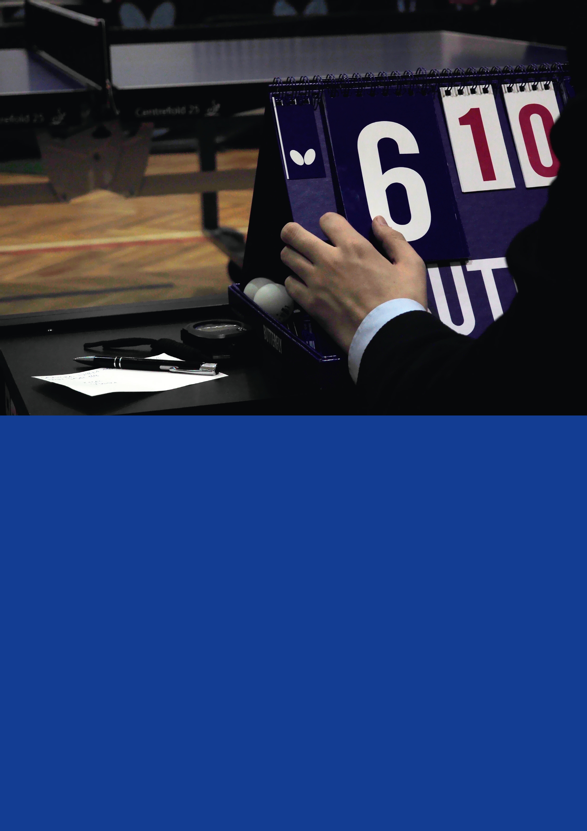
Disclaimer: Op het moment van drukken wordt de inschaling van het NLQF-niveau en de vergelijking KSS-NLQF-niveau uitgevoerd.

Inleiding gebruik kwalificatie-profielen
In deze inleiding staat beschreven wat een kwalificatieprofiel (KP) is en wat de afspraken en mogelijkheden zijn bij het gebruik voor het opstellen van sportspecifieke KP's.
Wat is een KP?  Een KP¹ beschrijft de beheersingscriteria en resultaten² op het niveau van een startbekwame functionaris. Op grond van een KP worden (summatieve) toetsen³ en de daarop voorbereidende opleidingen uitgewerkt. Een sportbond kan op basis van een KP aan een kwalificatie (=behaald diploma) bepaalde bevoegdheden toekennen. Een KP is gebaseerd op een brancheprofiel (BP).  Wat is een BP?  Een brancheprofiel⁴ (BP) beschrijft een vakbekwame functionaris. Het profiel geeft inzicht in de kerntaken die een functionaris in een bepaalde context op een kwalitatief goede en effectieve wijze uitvoert. Hiermee maakt de georganiseerde sport inzichtelijk aan welk sportkader nu en in de toekomst behoefte bestaat, dit om in te spelen op ontwikkelingen én bij te dragen aan het realiseren van de doelen van de sport(bond). Daarnaast worden BP's gebruikt om sportkader te profileren, te positioneren en te waarderen. In dit verband vormen de BP's de basis voor de kwalificatieprofielen (KP's).  KP's in de KSS  De georganiseerde sport (NOC*NSF) is verantwoordelijk voor het ontwikkelen, onderhouden en herijken van de KP's. De inhoud van de KP's (lijnen: instructeur, trainer-coach, official, opleider) wordt gelegitimeerd door de sociale partners in de sport (WOS, FNV Sport), NOC*NSF en desgewenst opleiders en het onderwijs (MBO Raad en HBO-raad). |  | De georganiseerde sport stelt in de ledenvergadering van NOC*NSF de KP's als onderdeel van de KSS, na de legitimering, vast.  Sportspecificeren van een KP  Een sportbond is verantwoordelijk voor het specificeren van een KP naar de eigen sport(en).⁵ Voordat een sportbond een KP vaststelt en functioneel kan gebruiken, wordt het eerst door de betreffende bond sportspecifiek gemaakt. Het sportspecifieke KP wordt vastgesteld door de Toetsingscommissie die is ingesteld door het bestuur van de betreffende sportbond.  Het sportspecificeren gebeurt op basis van het sportspecifieke BP en het algemene KP uit de KSS. De sportspecificaties uit het BP worden doorgevoerd in het KP. Bonden die geen sportspecifiek BP hebben vastgesteld, nemen als vertrekpunt het gewenste KP uit de KSS 2024. De vraag welke kerntaken de functionaris in de betreffende sport vervult, is reeds beantwoord in het BP of wordt beantwoord op basis van het KP. In de KSS 2024 is net zoals in de KSS 2017 onderscheid gemaakt in verplichte en facultatieve (blauwe) kerntaken.⁶ De sportbond bepaalt of en zo ja welke facultatieve kerntaken verplicht worden gesteld in het sportspecifieke KP. Na vaststelling van de kerntaken kunnen waar nodig en conform uitwerking in het BP de algemene termen worden vervangen door de sportspecifieke aanduidingen. Een aantal algemene termen is voor de herkenning rood gemaakt.

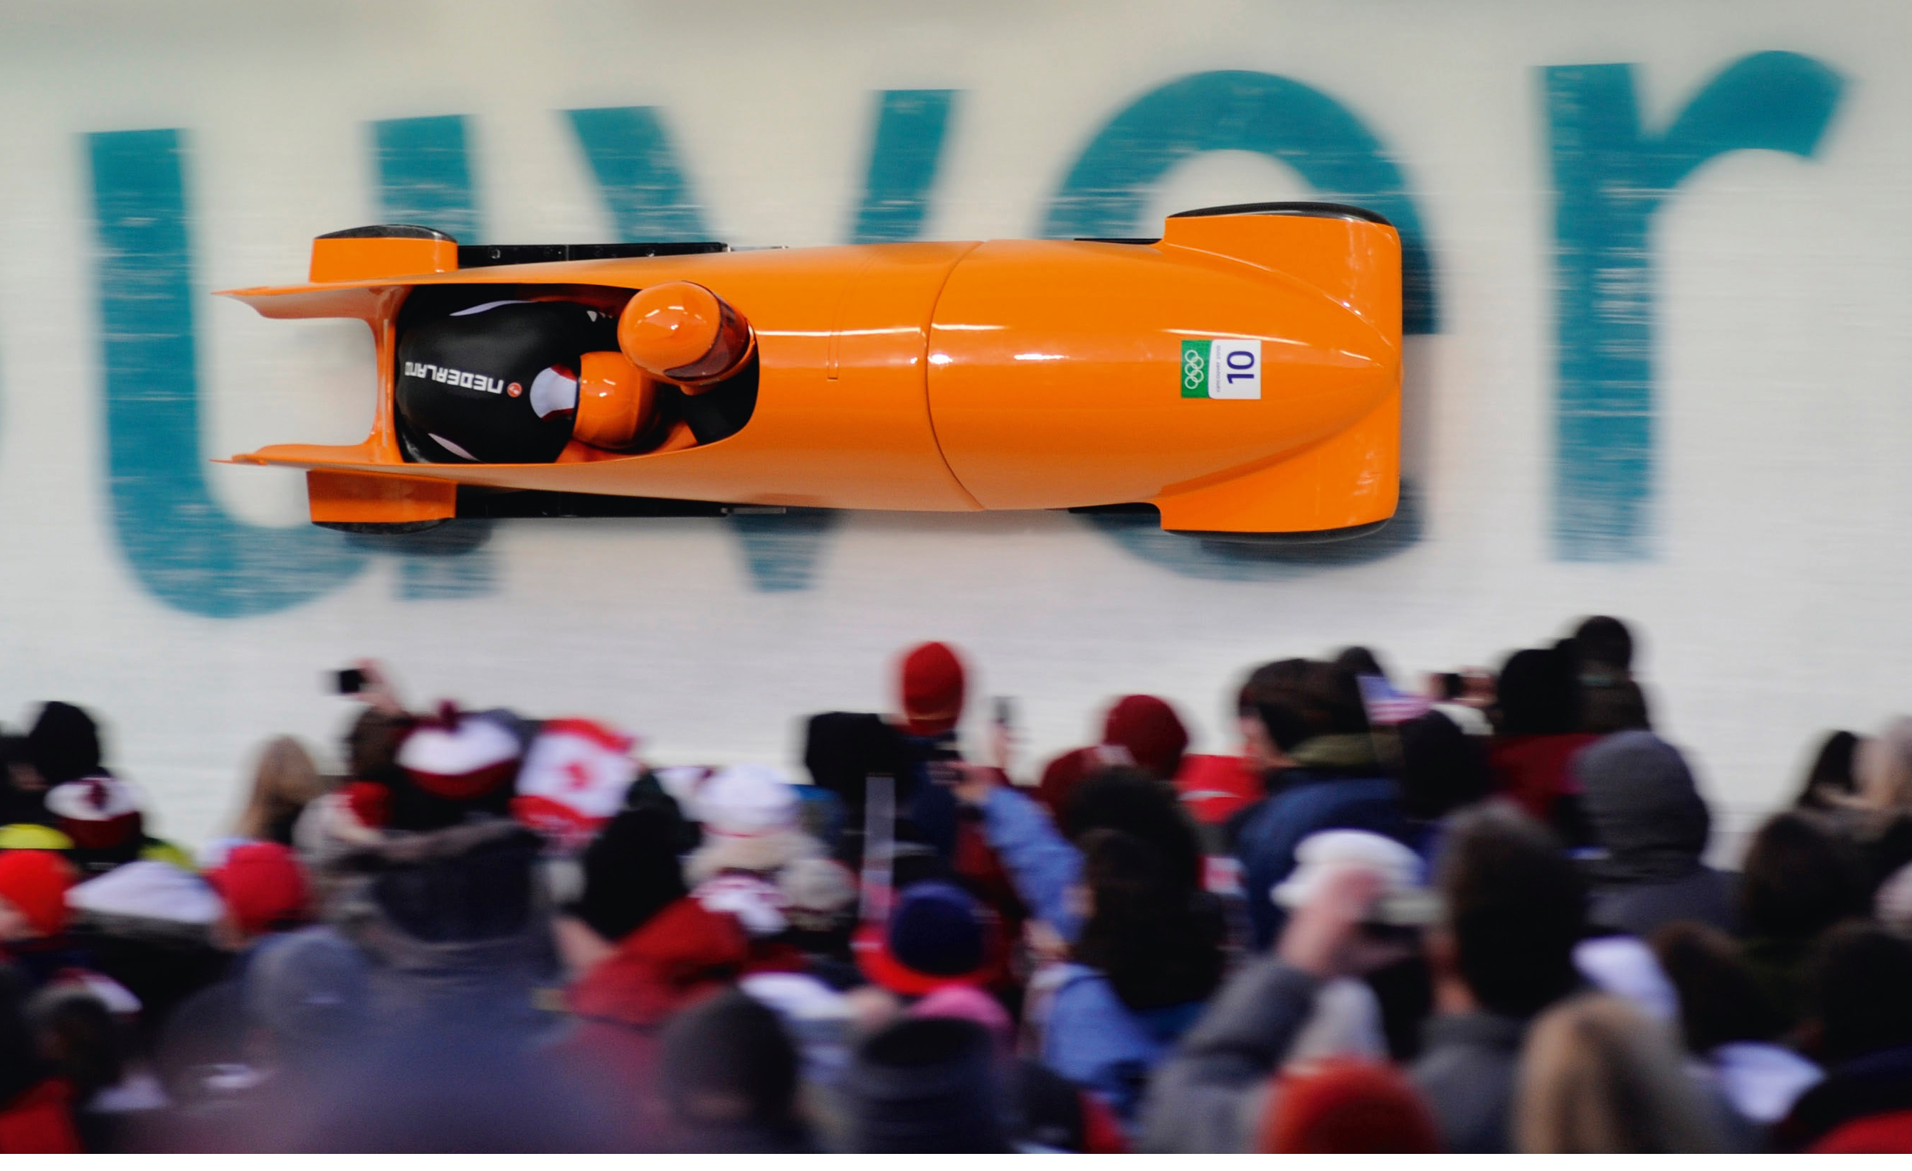
Mogelijk volstaat met het sportspecifiek maken van deze termen de sportspecificering, maar het kan desgewenst ook uitgebreider worden aangepakt.⁷ Eventuele afwijkingen van het model worden door de sportbond toegelicht in het overzicht waarmee elk KP begint.  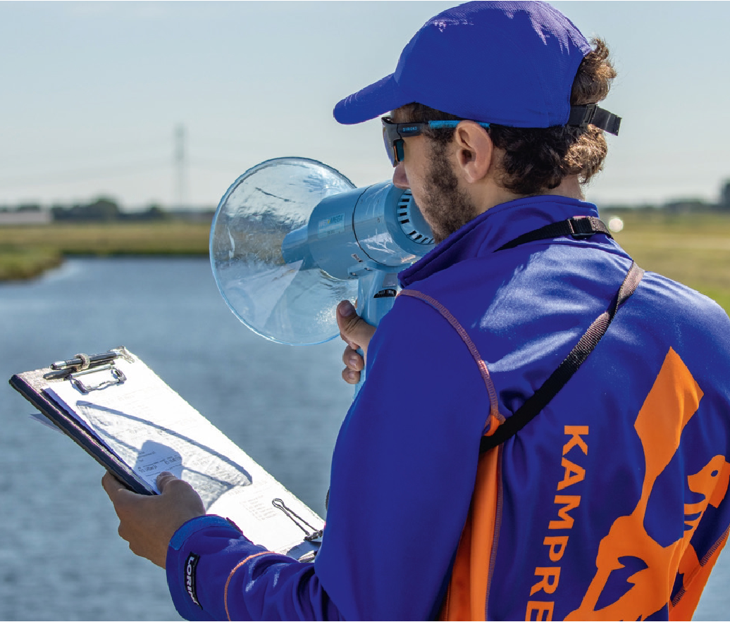 |  | Legenda Official  Doordat de officiallijn voorziet in drie verschillende functies te weten; juryfuncties, officialfuncties en scheidsrechterfuncties, is er een extra kleur toegevoegd die alleen geldt voor deze lijn.  De betekenis van de verschillende kleuren:  - zwart: verplichte tekst. Indien echt niet van toepassing verantwoorden in het schema overzicht van het betreffende niveau;  - blauwe kerntaken: facultatief. Mag eruit gehaald worden als het niet van toepassing is binnen de functie;  - blauwe criteria: dubbel. Mag eruit gehaald worden als het in een ander criterium al staat en wordt getoetst;  - rood: aanpassen. Dit mag aangepast worden naar de sportspecifieke beschrijvingen of geschrapt indien niet van toepassing voor de sport.  Overal waar ‘hij’ staat kan ook ‘zij, die en hen’ gelezen worden.

Inhoud
1. Official 1 9
1.1 Overzicht 9
1.2 Algemene informatie over de kwalificatie 10
1.2.1 Typering kwalificatie 10
1.2.2 Kenmerken kwalificatie 10
1.2.3 In- en doorstroom 10
1.3 Kerntaak en werkproces 11
1.4 Beschrijving van de kerntaak 11
1.4.1 Kerntaak 1.1: Begeleiden van wedstrijden 11
2. Official 2 12
2.1 Overzicht 12
2.2 Algemene informatie over de kwalificatie 13
2.2.1 Typering kwalificatie 13
2.2.2 Kenmerken kwalificatie 13
2.2.3 In en doorstroom 13
2.3 Kerntaken en werkprocessen 14
2.4 Beschrijving van de kerntaken 14
2.4.1 Kerntaak 2.1: Leiden van wedstrijden 14
2.4.2 Kerntaak 2.2: Assisteren bij wedstrijden op hoger niveau 16
3. Official 3 17
3.1 Overzicht 17
3.2 Algemene informatie over de kwalificatie 18
3.2.1 Typering kwalificatie 18
3.2.2 Kenmerken kwalificatie 18
3.2.3 In- en doorstroom 18
3.3 Kerntaken en werkprocessen 19
3.4 Beschrijving van de kerntaken 20
3.4.1 Kerntaak 3.1: Leiden van wedstrijden 20
3.4.2 Kerntaak 3.2: Assisteren bij wedstrijden op hoger niveau 22
3.4.3 Kerntaak 3.4: Aansturen van (assistent-)officials 23
4. Official 4 24
4.1 Overzicht 24
4.2 Algemene informatie over de kwalificatie 25
4.2.1 Typering kwalificatie 25
4.2.2 Kenmerken kwalificatie 25
4.2.3 In- en doorstroom 25
4.3 Kerntaken en werkprocessen 26
4.4 Beschrijving van de kerntaken 27
4.4.1 Kerntaak 4.1: Leiden van wedstrijden 27
4.4.2 Kerntaak 4.2: Assisteren bij wedstrijden op hoger niveau 30
4.4.3 Kerntaak 4.3: Ondersteunen van arbitragebeleid 30
4.4.4 Kerntaak 4.5: Samenwerken met officialteams en omgaan met externen 31
Eindnoten 32

Official 1

Overzicht
Kenmerken kwalificatieprofiel
Sportspecifieke naam van de kwalificatie | [in te vullen door sportbond]
Kwalificatiestructuur | KSS 2024
Kwalificatielijn | Official
Kwalificatieniveau | 1
Kerntaken verplicht | 1.1 Begeleiden van wedstrijden
Kwalificatieprofiel conform model KSS | [in te vullen door sportbond]
Afwijkingen van model | [in te vullen door sportbond indien er afwijkingen zijn gedaan op het model]
Niveau NLQF/EQF
Sector (isced-code) | Sport 1014
Gelegitimeerd | WOS, FNV Sport, NOC*NSF
Datum vaststelling ledenvergadering NOC*NSF
Kenmerken sportbond
Naam | [in te vullen door sportbond]
Adres | [in te vullen door sportbond]
Contactgegevens Toetsingscommissie sportbond | [in te vullen door sportbond]
Datum instelling Toetsingscommissie door bestuur bond | [in te vullen door sportbond]
Datum vaststelling kwalificatieprofiel door Toetsingscommissie | [in te vullen door sportbond]

Algemene informatie over de kwalificatie
In deze paragraaf wordt de kwalificatie nader omschreven.

Typering kwalificatie
Werkomgeving | De official 1 werkt binnen [in te vullen door sportbond]
Rol en verantwoordelijkheden | De official 1 begeleidt wedstrijden op [in te vullen door sportbond] niveau. (Eventuele sportspecifieke aanvulling mogelijk.)
Typerende beroepshouding | De official 1 begeleidt de wedstrijd volgens de regels en/of reglementen van de sport. De official 1 is zich bewust van een voorbeeldfunctie en handelt op een pedagogische en integere wijze onder begeleiding van een verantwoordelijke vanuit de vereniging. (Eventuele sportspecifieke aanvulling mogelijk.)
Complexiteit | De official 1 voert eenvoudige werkzaamheden in opdracht uit.
Branchevereisten | De official 1 bezit geldige VOG-verklaring. De official 1 onderschrijft ‘Gedragscode voor functionarissen en bestuurders’ van Centrum Veilige Sport Nederland.

Kenmerken kwalificatie
Diploma | Als voldaan is aan de door de Toetsingscommissie van de sportbond verplicht gestelde deelkwalificaties ontvangt men het diploma van de sportbond.
Deelkwalificaties | Op het diploma staan de succesvol afgelegde deelkwalificaties vermeld.

In- en doorstroom
Instroomeisen | [in te vullen door sportbond]
Doorstroomrechten | [in te vullen door sportbond]

Kerntaak en werkproces
Deze paragraaf geeft een overzicht van de kerntaken en werkprocessen.
Kerntaak1 | Werkproces
Kerntaak 1.1 Begeleiden van wedstrijden | 1.1.1 Past regels/reglementen toe.
 | 1.1.2 Reflecteert op eigen handelen

Beschrijving van de kerntaak
Deze paragraaf beschrijft de verschillende kerntaken en werkprocessen met de beheersingscriteria.

Kerntaak 1.1: Begeleiden van wedstrijden
Werkprocessen bij kerntaak 1.1 | Beheersingscriteria | Resultaat
1.1.1 Past regels/reglementen toe | - Observeert, interpreteert en beoordeelt de verrichtingen van sporters.  - Onderbreekt de wedstrijd bij overtredingen/ onregelmatigheden.  - Houdt zich op de hoogte van wijzigingen in regels en/of reglementen.  - Draagt voorgeschreven schoeisel en kleding.  - Plaatst handtekening onder volledig ingevuld formulier.  - Houdt zich aan de gedragscode.  - Gaat sportief en respectvol om met alle betrokkenen.  - Vertoont voorbeeldgedrag.  - Stemt de manier van omgang en communicatie met sporters, coaches en andere betrokkenen af op het niveau van de doelgroep. | - De wedstrijd verloopt volgens de regels en/of reglementen.  - De sporters beleven een sportieve en veilige wedstrijd.
1.1.2 Reflecteert op eigen handelen | - Draagt bij aan het bereiken van het doel van de wedstrijd.  - Vraagt feedback en tips.  - Verwoordt eigen leerbehoeften.  - Reflecteert op het eigen handelen. | - De zelfreflectie leidt tot inzicht in de eigen bekwaamheden en ontwikkelpunten bij het begeleiden van wedstrijden.

Official 2

Overzicht
Kenmerken kwalificatieprofiel
Sportspecifieke naam van de kwalificatie | [in te vullen door sportbond]
Kwalificatiestructuur | KSS 2024
Kwalificatielijn | Official
Kwalificatieniveau | 2
Kerntaken verplicht | 2.1 Leiden van wedstrijden
Kerntaken facultatief | 2.2 Assisteren bij wedstrijden op hoger niveau
Kwalificatieprofiel conform model KSS | [in te vullen door sportbond]
Afwijkingen van model | [in te vullen door sportbond indien er afwijkingen zijn gedaan op het model]
Niveau NLQF/EQF
Sector (isced-code) | Sport 1014
Gelegitimeerd | WOS, FNV Sport, NOC*NSF
Datum vaststelling ledenvergadering NOC*NSF
Kenmerken sportbond
Naam | [in te vullen door sportbond]
Adres | [in te vullen door sportbond]
Contactgegevens Toetsingscommissie sportbond | [in te vullen door sportbond]
Datum instelling Toetsingscommissie door bestuur bond | [in te vullen door sportbond]
Datum vaststelling kwalificatieprofiel door Toetsingscommissie | [in te vullen door sportbond]

Algemene informatie over de kwalificatie
In deze paragraaf wordt de kwalificatie nader omschreven.

Typering kwalificatie
Werkomgeving | De official 2 werkt binnen [in te vullen door sportbond]
Rol en verantwoordelijkheden | De official 2 leidt wedstrijden op [in te vullen door sportbond] niveau en kan assisteren bij wedstrijden in bepaalde juryfuncties, scheidsrechterfuncties en officialfuncties op [in te vullen door sportbond] niveau. [Eventuele extra sportspecifieke aanvulling mogelijk]
Typerende beroepshouding | De official 2 leidt de wedstrijd volgens de regels en/of reglementen van de sport. De official 2 is zich bewust van een voorbeeldfunctie en handelt op een pedagogische wijze. [Eventuele extra sportspecifieke aanvulling mogelijk]
Complexiteit | De official 2 begeleidt zelfstandig wedstrijden onder begeleiding van een praktijkbegeleider of verantwoordelijke van de sportclub. De wedstrijden waar de official 2 leiding aan geeft, kunnen verschillen van niveau, leeftijd en/of doelgroep. Dit vraagt om een goede voorbereiding voorafgaande aan de wedstrijd om mede bij te dragen aan een positief sportklimaat.
Branchevereisten | De official 2 bezit geldige VOG-verklaring. De official 2 onderschrijft ‘Gedragscode voor functionarissen en bestuurders’ van Centrum Veilige Sport Nederland.

Kenmerken kwalificatie
Diploma | Als voldaan is aan de door de Toetsingscommissie van de sportbond verplicht gestelde deelkwalificaties ontvangt men het diploma van de sportbond.
Deelkwalificaties | Op het diploma staan de succesvol afgelegde deelkwalificaties vermeld.

In en doorstroom
Instroomeisen | [in te vullen door sportbond]
Doorstroomrechten | [in te vullen door sportbond]

Kerntaken en werkprocessen
Deze paragraaf geeft een overzicht van de kerntaken en werkprocessen.
Kerntaak | Werkproces
Kerntaak 2.1 Leiden van wedstrijden | 2.1.1 Bereidt zich voor op wedstrijden
 | 2.1.2 Past regels en/of reglementen toe
 | 2.1.3 Begeleidt wedstrijden
 | 2.1.4 Communiceert met alle betrokkenen
 | 2.1.5 Werkt samen met collega-officials
 | 2.1.6 Handelt formaliteiten af
 | 2.1.8 Evalueert de wedstrijd en reflecteert op eigen handelen
Kerntaak 2.2 Assisteren bij wedstrijden op hoger niveau | 2.2.1 Assisteert bij wedstrijden op hoger niveau
 | 2.2.2 Vraagt feedback en advies op eigen handelen

Beschrijving van de kerntaken
Deze paragraaf beschrijft de verschillende kerntaken en werkprocessen met de beheersingscriteria.

Kerntaak 2.1: Leiden van wedstrijden
Werkprocessen bij kerntaak 2.1 | Beheersingscriteria | Resultaat
2.1.1 Bereidt zich voor op wedstrijden | - Houdt zich op de hoogte van wijzigingen in regels en/of reglementen.  - Overlegt met begeleiders van de teams.  - Is op tijd aanwezig.  - Zorgt voor officialattributen.  - Controleert wedstrijdomgeving en/of -materialen.  - Draagt voorgeschreven schoeisel en kleding.  - Introduceert zichzelf bij de wedstrijdorganisatie. | - De official is op de wedstrijd voorbereid.

2.1.2 Past regels en/of reglementen toe | - Start wedstrijd volgens de regels en/of reglementen.  - Onderbreekt de wedstrijd bij overtredingen/onregelmatigheden.  - Past de regels en/of reglementen toe.  - Verduidelijkt beslissing met signalen.  - Straft bij en/of maakt melding van overtredingen/onregelmatigheden.  - Kent scores toe en noteert gegevens. | - De wedstrijd verloopt volgens de regels en/of reglementen.
2.1.3 Begeleidt wedstrijden | - Kiest positie die waarneming mogelijk maakt en veilig is.  - Onderbreekt de wedstrijd als de veiligheid in het geding is.  - Geeft aanwijzingen in verband met veiligheid.  - Grijpt op het juiste moment in.  - Houdt zich aan de gedragscode.  - Gaat respectvol om met alle betrokken.  - Vertoont voorbeeldgedrag. | - De wedstrijdbegeleiding is gericht op een veilig en sportief verloop.  - De sporters beleven een sportieve en veilige wedstrijd.
Werkprocessen bij kerntaak 2.1 | Beheersingscriteria | Resultaat
2.1.4 Communiceert met alle betrokkenen | - Communiceert op voorgeschreven wijze (signalen, hulpmiddelen).  - Legt desgewenst op geschikt moment de beoordeling en/of beslissing uit.  - Houdt korte nabespreking/motiveert uitslag, indien gevraagd.  - Verplaatst zich in de belevingswereld van de sporters en het niveau van de wedstrijd en handelt hiernaar.  - Stemt de manier van omgang en communicatie met sporters, coaches en/ of andere betrokkenen af op het niveau van de wedstrijd. | - De communicatie is afgestemd met alle betrokkenen.  - Het handelen is afgestemd op de doelgroep.
2.1.5 Werkt samen met collega-officials | - Maakt afspraken met collega-official(s).  - Werkt samen met collega-official(s).  - Ondersteunt collega-official(s) indien en waar nodig. | - De afspraken zijn nageleefd.
2.1.6 Handelt formaliteiten af | - Vermeldt de tijdelijke en definitieve strafopleggingen.  - Controleert en plaatst handtekening onder volledig en correct ingevuld formulier.  - Levert zo nodig aanvullende verklaring bij strafopleggingen.  - Rapporteert incidenten, overtredingen en/ of wangedrag.  - Levert formulier in bij aangewezen instantie. | - De wedstrijd is volgens de regels en/of reglementen afgehandeld.

2.1.7 Evalueert de wedstrijd en reflecteert op eigen handelen | - Participeert in de evaluatie gericht op het doel en het proces.  - Vraagt feedback en advies.  - Verwoordt eigen leerbehoeften.  - Reflecteert op het eigen handelen. | - De evaluatie is gericht op het proces en verloop van de wedstrijd.  - Heeft inzicht in de eigen bekwaamheden en ontwikkelpunten.

Kerntaak 2.2: Assisteren bij wedstrijden op hoger niveau
Werkprocessen bij kerntaak 2.2 | Beheersingscriteria | Resultaat
2.2.1 Assisteert bij wedstrijden op hoger niveau | - Kiest positie conform voorschrift en afgestemd op collega-official(s).  - Attendeert collega-official(s) conform de regels en/of reglementen.  - Voert de functie uit volgens de richtlijnen.  - Handelt volgens de regels en/of reglementen. | - Het functioneren als assistent is correct.
2.2.2 Vraagt feedback en advies op eigen handelen | - Participeert in de evaluatie gericht op het doel en het proces.  - Vraagt feedback en tips.  - Reflecteert op het eigen handelen. | - De evaluatie is gericht op het proces en resultaat van de wedstrijd.  - Heeft inzicht in de eigen bekwaamheden en ontwikkelpunten.

Official 3

Overzicht
Kenmerken kwalificatieprofiel
Sportspecifieke naam van de kwalificatie | [in te vullen door sportbond]
Kwalificatiestructuur | KSS 2024
Kwalificatielijn | Official
Kwalificatieniveau | 3
Kerntaken verplicht | 3.1 Leiden van wedstrijden
Kerntaken facultatief | 3.2 Assisteren bij wedstrijden op hoger niveau
 | 3.3 Aansturen van officials
Kwalificatieprofiel conform model KSS | [in te vullen door sportbond]
Afwijkingen van model | in te vullen door sportbond indien er afwijkingen zijn gedaan op het model]
Niveau NLQF/EQF
Sector (isced-code) | Sport 1014
Gelegitimeerd | WOS, FNV Sport, NOC*NSF
Datum vaststelling ledenvergadering NOC*NSF
Kenmerken sportbond
Naam | [in te vullen door sportbond]
Adres | [in te vullen door sportbond]
Contactgegevens Toetsingscommissie sportbond | [in te vullen door sportbond]
Datum instelling Toetsingscommissie door bestuur bond | [in te vullen door sportbond]
Datum vaststelling kwalificatieprofiel door Toetsingscommissie | [in te vullen door sportbond]

Algemene informatie over de kwalificatie
In deze paragraaf wordt de kwalificatie nader omschreven.

Typering kwalificatie
Werkomgeving | De official 3 werkt binnen [in te vullen door sportbond]
Rol en verantwoordelijkheden | De official 3 leidt wedstrijden op [in te vullen door sportbond] niveau en kan assisteren bij wedstrijden in bepaalde juryfuncties, scheidsrechterfuncties en officialfuncties op [in te vullen door sportbond] niveau. De official 3 stuurt andere officials aan. (Eventuele extra sportspecifieke aanvulling mogelijk.)
Typerende beroepshouding | De official 3 leidt de wedstrijd volgens de regels en/of reglementen van de sport. De official 3 is zich bewust van een voorbeeldfunctie en handelt op een pedagogische wijze. (Eventuele extra sportspecifieke aanvulling mogelijk.)
Complexiteit | De wedstrijden waar de official 3 leiding aan geeft, kunnen verschillen van niveau, leeftijd, doelgroep en/of demografische ligging met daarbij behorende belangen. Dit vraagt om een goede voorbereiding voorafgaande aan de wedstrijd om mede bij te dragen aan een positief sportklimaat. De official 3 werkt zelfstandig waarbij hij te maken kan krijgen met onverwachte omstandigheden en tegenstrijdige belangen. De official 3 werkt objectief en maakt bij het oplossen van problemen vooral gebruik van communicatietechnieken op het gebied van weerbaarheid, pedagogiek en integriteit. (Eventuele extra sportspecifieke aanvulling mogelijk.)
Branchevereisten | De official 3 bezit geldige VOG-verklaring. De official 3 onderschrijft ‘Gedragscode voor functionarissen en bestuurders’ van Centrum Veilige Sport Nederland.

Kenmerken kwalificatie
Diploma | Als voldaan is aan de door de Toetsingscommissie van de sportbond verplicht gestelde deelkwalificaties ontvangt men het diploma van de sportbond.
Deelkwalificaties | Op het diploma staan de succesvol afgelegde deelkwalificaties vermeld.

In- en doorstroom
Instroomeisen | [in te vullen door sportbond]
Doorstroomrechten | [in te vullen door sportbond]

Kerntaken en werkprocessen
Deze paragraaf geeft een overzicht van de kerntaken en werkprocessen.
Kerntaak | Werkproces
Kerntaak 3.1 Leiden van wedstrijden | 3.1.1 Bereidt zich voor op wedstrijden
 | 3.1.2 Past regels en/of reglementen toe
 | 3.1.3 Begeleidt wedstrijden
 | 3.1.4 Communiceert met alle betrokkenen
 | 3.1.5 Werkt samen met collega-officials
 | 3.1.6 Handelt formaliteiten af
 | 3.1.8 Evalueert de wedstrijd en reflecteert op eigen handelen
Kerntaak 3.2 Assisteren bij wedstrijden op hoger niveau | 3.2.1 Assisteert bij wedstrijden op hoger niveau
 | 3.2.2 Vraagt feedback en advies op eigen handelen
Kerntaak 3.4 Aansturen van (assistent-)officials | 3.4.1 Stuurt officials aan
 | 3.4.2 Delegeert aan officials
 | 3.4.3 Evalueert en reflecteert op eigen handelen

Beschrijving van de kerntaken
Deze paragraaf beschrijft de verschillende kerntaken en werkprocessen met de beheersingscriteria.

Kerntaak 3.1: Leiden van wedstrijden
Werkprocessen bij kerntaak 3.1 | Beheersingscriteria | Resultaat
3.1.1 Bereidt zich voor op wedstrijden | - Houdt zich op de hoogte van wijzigingen in regels en/of reglementen.  - Houdt zich op de hoogte van ontwikkelingen.  - Zorgt voor toereikende fysieke gesteldheid (fitheid).  - Oriënteert zich op eventuele belangen die op het spel staan.  - Is ruim voor aanvang van de wedstrijd aanwezig.  - Zorgt voor eigen officialattributen.  - Draagt voorgeschreven schoeisel en kleding.  - Controleert sportomgeving, -materialen en overige relevante zaken.  - Controleert uitrusting sporters.  - Introduceert zichzelf bij de wedstrijdorganisatie.  - Neemt maatregelen voor de start van de wedstrijd. | - De official is op de wedstrijd voorbereid.
3.1.2 Past regels en/of reglementen toe | - Start wedstrijd volgens de regels en/of reglementen.  - Past regels en/of reglementen toe.  - Onderbreekt de wedstrijd bij overtredingen/onregelmatigheden.  - Verduidelijkt beslissing met signalen zichtbaar voor iedereen.  - Straft consequent bij overtredingen en wangedrag.  - Kent scores toe en noteert gegevens.  - Handelt/neemt maatregelen volgens de regels en/of reglementen. | - De wedstrijd verloopt volgens de regels en/of reglementen.

Werkprocessen bij kerntaak 3.1 | Beheersingscriteria | Resultaat
3.1.3 Begeleidt wedstrijden | - Kiest positie die waarneming optimaal mogelijk maakt.  - Onderbreekt de wedstrijd als de veiligheid in het geding is.  - Neemt maatregelen in geval van blessures/ ongevallen.  - Houdt controle over de wedstrijd.  - Geeft aanwijzingen in verband met veiligheid  - Grijpt op het juiste moment in.  - Blijft geconcentreerd gedurende de hele wedstrijd.  - Houdt zich aan de gedragscode.  - Vertoont voorbeeldgedrag.  - Stimuleert respectvolle omgang met alle betrokkenen. | - De official zorgt voor een veilig en sportief verloop van de wedstrijd.  - De sporters beleven een sportieve en veilige wedstrijd.
3.1.4 Communiceert met alle betrokkenen | - Communiceert eenduidig door middel van signalen.  - Houdt gepaste afstand.  - Legt desgewenst en op geschikt moment de beoordeling/beslissing uit.  - Communiceert (non-)verbaal op passende wijze met alle betrokkenen.  - Weet om te gaan met weerstanden.  - Verplaatst zich in de belevingswereld van de sporters en in het niveau van de wedstrijd en handelt hiernaar.  - Stemt de manier van omgang en communicatie met sporters, coaches en/of andere betrokkenen af op het niveau van de wedstrijd. | - De communicatie is eenduidig en afgestemd met alle betrokkenen.  - Het handelen is afgestemd op de doelgroep en niveau.
3.1.5 Werkt samen met collega-officials | - Maakt afspraken met collega-official(s).  - Werkt samen met collega-official(s).  - Ondersteunt collega-official(s) indien en waar nodig. | - De samenwerking met collega-official(s) draagt bij aan het reglementair verloop van de wedstrijd.

Werkprocessen bij kerntaak 3.1 | Beheersingscriteria | Resultaat
3.1.6 Handelt formaliteiten af | - Controleert of formulier juist is ingevuld.  - Vermeldt de tijdelijke en definitieve verwijderingen/uitsluitingen.  - Controleert en plaatst handtekening onder volledig en correct ingevuld formulier.  - Levert zo nodig een aanvullende verklaring bij strafopleggingen.  - Rapporteert incidenten, overtredingen en/ of wangedrag.  - Onderhoudt contact met de aanstellende instantie. | - De wedstrijd is volgens de regels en/of reglementen afgehandeld.
3.1.7 Evalueert de wedstrijd en reflecteert op eigen handelen | - Participeert in de evaluatie gericht op het doel en het proces.  - Vraagt feedback en advies.  - Verwoordt eigen leerbehoeften.  - Reflecteert op het eigen handelen. | - De evaluatie is gericht op het proces en op het verloop van de wedstrijd.  - Heeft inzicht in de eigen bekwaamheden en ontwikkelpunten.

Kerntaak 3.2: Assisteren bij wedstrijden op hoger niveau
Werkprocessen bij kerntaak 3.2 | Beheersingscriteria | Resultaat
3.2.1 Assisteert bij wedstrijden op hoger niveau | - Kiest positie conform voorschrift afgestemd op collega-official(s).  - Attendeert collega-official(s) conform de regels en/of reglementen.  - Voert de functie uit volgens de richtlijnen.  - Handelt volgens de regels en/of reglementen. | - Het functioneren van de assistent is correct.
3.2.2 Vraagt feedback en advies op eigen handelen | - Participeert in de evaluatie gericht op het doel en het proces.  - Vraagt feedback en advies.  - Reflecteert op het eigen handelen. | - De evaluatie is gericht op het proces en resultaat van de wedstrijd.  - Heeft inzicht in de eigen bekwaamheden en ontwikkelpunten.

Kerntaak 3.4: Aansturen van (assistent-)officials
Werkprocessen bij kerntaak 3.4 | Beheersingscriteria | Resultaat
3.4.1 Stuurt officials aan | - Instrueert officials.  - Verdeelt de official taken.  - Verifieert of taken begrepen zijn en goed zijn uitgevoerd.  - Is beschikbaar voor vragen.  - Helpt bij onduidelijkheden en het nemen van beslissingen. | - Een effectief functionerend officialteam.
3.4.2 Delegeert aan officials | - Geeft opdrachten aan assisterende officials | - De opdracht is door de officials uitgevoerd.
3.4.3 Evalueert en reflecteert op eigen handelen | - Evalueert samen met officials de wedstrijd en het handelen van de officials.  - Geeft feedback op grond van waargenomen gedrag.  - Geeft adviezen ter verbetering.  - Vraagt feedback en advies.  - Reflecteert op het eigen handelen. | - De evaluatie is gericht op het proces en verloop van de wedstrijd.  - De zelfreflectie heeft geleid tot inzicht in de eigen bekwaamheden en ontwikkelpunten bij het begeleiden van wedstrijden.

Official 4

Overzicht
Kenmerken kwalificatieprofiel
Sportspecifieke naam van de kwalificatie | [in te vullen door sportbond]
Kwalificatiestructuur | KSS 2024
Kwalificatielijn | Official
Kwalificatieniveau | 4
Kerntaken verplicht | 4.1 Leiden van wedstrijden
Kerntaken facultatief | 4.2 Assisteren bij wedstrijden op hoger niveau
 | 4.3 Ondersteunen van sportgerelateerd beleid
 | 4.5 Samenwerken met officialteams en deskundigen
Kwalificatieprofiel conform model KSS | [in te vullen door sportbond]
Afwijkingen van model | [in te vullen door sportbond indien er donkerblauwe tekst is weggehaald]
Niveau NLQF/EQF
Sector (isced-code) | Sport 1014
Gelegitimeerd | WOS, FNV Sport, NOC*NSF
Datum vaststelling ledenvergadering NOC*NSF
Kenmerken sportbond
Naam | [in te vullen door sportbond]
Adres | [in te vullen door sportbond]
Contactgegevens Toetsingscommissie | [in te vullen door sportbond]
Datum instelling Toetsingscommissie door bestuur bond | [in te vullen door sportbond]

Algemene informatie over de kwalificatie
In deze paragraaf wordt de kwalificatie nader omschreven.

Typering kwalificatie
Werkomgeving | De official 4 werkt binnen [in te vullen door sportbond]
Rol en verantwoordelijkheden | De official 4 leidt wedstrijden op [in te vullen door sportbond] niveau en kan assisteren bij wedstrijden in bepaalde juryfuncties, scheidsrechterfuncties en officialfuncties op [in te vullen door sportbond] niveau. De official 4 werkt samen met officialteams en deskundigen en toont leiderschap. De official 4 geeft advies op arbitragebeleid van de [in te vullen door sportbond]. (Eventuele extra sportspecifieke aanvulling mogelijk.)
Typerende beroepshouding | De official 4 leidt de wedstrijd volgens de regels en/of reglementen van de sport. De official 4 creëert een veilig sportklimaat tijdens de wedstrijd, is zich bewust van een voorbeeldfunctie en handelt op een pedagogische wijze. (Eventuele extra sportspecifieke aanvulling mogelijk.)
Complexiteit | De complexiteit van het werk van een official 4 schuilt in onvoorspelbare factoren zoals belangen die meespelen in de hogere competities of toernooien. De official 4 analyseert complexe situaties, werkt analytisch en communiceert en handelt objectief. De official 4 is een ambassadeur voor de sportbond en handelt pedagogisch en integer volgens de voorgeschreven methoden van de sportbond. (Eventuele extra sportspecifieke aanvulling en/of wijziging mogelijk.)
Branchevereisten | De official 4 bezit geldige VOG-verklaring. De official 4 onderschrijft ‘Gedragscode voor functionarissen en bestuurders’ van Centrum Veilige Sport Nederland.

Kenmerken kwalificatie
Diploma | Als voldaan is aan de door de Toetsingscommissie van de sportbond verplicht gestelde deelkwalificaties ontvangt men het diploma van de sportbond.
Deelkwalificaties | Op het diploma staan de succesvol afgelegde deelkwalificaties vermeld.

In- en doorstroom
Instroomeisen | [in te vullen door sportbond]
Doorstroomrechten | [in te vullen door sportbond]

Kerntaken en werkprocessen
Deze paragraaf geeft een overzicht van de kerntaken en werkprocessen.
Kerntaak | Werkproces
Kerntaak 4.1 Leiden van wedstrijden | 4.1.1 Bereidt zich voor op wedstrijden
 | 4.1.2 Past regels en/of reglementen toe
 | 4.1.3 Begeleidt wedstrijden
 | 4.1.4 Communiceert met alle betrokkenen
 | 4.1.5 Handelt formaliteiten af
 | 4.1.6 Evalueert de wedstrijd en reflecteert op eigen handelen
 | 4.1.7 Geeft en ontvangt feedback
Kerntaak 4.2 Assisteren bij wedstrijden op hoger niveau | 4.2.1 Assisteert bij wedstrijden op hoger niveau
 | 4.2.2 Vraagt feedback, evalueert de wedstrijd en reflecteert op eigen handelen
Kerntaak 4.3 Ondersteunen van arbitragebeleid | 4.3.1 Geeft advies op arbitragebeleid
 | 4.3.2 Evalueert en reflecteert op eigen handelen
Kerntaak 4.5 Samenwerken met officialteams en omgaan met externen | 4.5.1 Werkt samen met officialteams
 | 4.5.2 Geeft leiding aan officials
 | 4.5.3 Houdt contact met externen en reflecteert op eigen handelen

Beschrijving van de kerntaken
Deze paragraaf beschrijft de verschillende kerntaken en werkprocessen met de beheersingscriteria.

Kerntaak 4.1: Leiden van wedstrijden
Werkprocessen bij kerntaak 4.1 | Beheersingscriteria | Resultaat
4.1.1 Bereidt zich voor op wedstrijden | - Houdt zich op de hoogte van wijzigingen in regels en/of reglementen.  - Houdt zich op de hoogte van ontwikkelingen.  - Voldoet aan de norm beschikbaarheid.  - Zorgt voor toereikende fysieke gesteldheid (fitheid).  - Volgt briefings/technische meetings.  - Formuleert (persoonlijke) aandachtspunten.  - Oriënteert zich op eventuele belangen die op het spel staan.  - Is ruim voor aanvang van de wedstrijd aanwezig.  - Doet passende warming-up voor de wedstrijd.  - Draagt voorgeschreven schoeisel en kleding.  - Controleert sportomgeving, -materialen en overige relevante zaken.  - Controleert reglementaire vereisten sporters.  - Laat zo nodig zaken die niet in orde zijn, voor aanvang corrigeren.  - Introduceert zichzelf bij de wedstrijdorganisatie.  - Neemt maatregelen voor de start van de wedstrijd. | - De official is op de wedstrijd voorbereid.

Werkprocessen bij kerntaak 4.1 | Beheersingscriteria | Resultaat
4.1.2 Past regels en/of reglementen toe | - Start de wedstrijd volgens de regels en/of reglementen.  - Past regels en/of reglementen toe in complexe situaties.  - Herkent opzet, uitlokking en wreedheid en straft consequent volgens de regels en/of reglementen.  - Hanteert op eenduidige wijze officialsignalen. | - De wedstrijd verloopt volgens de regels en/of reglementen in complexe situaties.
4.1.3 Begeleidt wedstrijden | - Anticipeert en kiest positie gericht op optimale waarneming.  - Anticipeert op onveilige situaties.  - Neemt maatregelen in geval van blessures/ongevallen.  - Houdt controle over de wedstrijd en over in- en externe omstandigheden.  - Neemt waar, interpreteert en beslist in snel wisselende situaties.  - Zorgt voor balans tussen voordeel/voortgang en ingrijpen.  - Grijpt op het juiste moment in.  - Handelt consequent in gelijksoortige situaties.  - Blijft geconcentreerd gedurende de hele wedstrijd.  - Herstelt eerdere beslissingen indien nodig.  - Creëert een veilig sportklimaat voor alle betrokkenen.  - Houdt zich aan de gedragscode.  - Vertoont voorbeeldgedrag.  - Stimuleert respectvolle omgang met alle betrokkenen. | - De official zorgt voor een veilig, bij de sport en het sportniveau aansluitend, verloop van de wedstrijd.  - De sporters beleven een sportief en veilig sportklimaat.

Werkprocessen bij kerntaak 4.1 | Beheersingscriteria | Resultaat
4.1.4 Communiceert met alle betrokkenen | - Blijft kalm en feitelijk als sporters en/of coaches emotioneel reageren.  - Communiceert (non-)verbaal eenduidig en op passende wijze met alle betrokkenen.  - Uit zich op een feitelijke manier en benoemt het waarneembare gedrag.  - Staat na de wedstrijd open voor een dialoog met (sporters en) coaches.  - Gaat correct om met media.  - Dwingt acceptatie af.  - Geeft fouten toe.  - Handelt op een pedagogische wijze.  - Verplaatst zich in de belevingswereld van de sporters en het niveau van de wedstrijd. | - De communicatie is eenduidig, afgestemd en gebaseerd op feiten.  - Het handelen is pedagogisch afgestemd op de doelgroep, het niveau en de belangen.  - Er is correct omgegaan met weerstanden.
4.1.5 Handelt formaliteiten af | - Controleert of formulier juist is ingevuld.  - Vermeldt de tijdelijke en definitieve verwijderingen/ uitsluitingen.  - Vult wedstrijdformulier in en ondertekent dit.  - Levert zo nodig een aanvullende verklaring bij strafopleggingen.  - Rapporteert incidenten, overtredingen en/of wangedrag.  - Onderhoudt contact met de aanstellende instantie. | - De wedstrijd is volgens de regels en/of reglementen afgehandeld.
4.1.6 Evalueert de wedstrijd en reflecteert op eigen handelen | - Participeert in de evaluatie gericht op het doel en het proces.  - Verwoordt eigen leerbehoeften.  - Reflecteert op het eigen handelen. | - De evaluatie is gericht op het doel en het proces van het verloop van de wedstrijd.  - Heeft inzicht in de eigen bekwaamheden en ontwikkelpunten en kan leerbehoeften hierop aanpassen.

Werkprocessen bij kerntaak 4.1 | Beheersingscriteria | Resultaat
4.1.7 Geeft en ontvangt feedback | - Geeft feedback  - Past de 360 graden feedback toe. | - De gegeven feedback heeft geleid tot inzicht in de bekwaamheden en ontwikkelpunten van de ander.  - De feedback heeft geleid tot inzicht in de eigen bekwaamheden en ontwikkelpunten.

Kerntaak 4.2: Assisteren bij wedstrijden op hoger niveau
Werkprocessen bij kerntaak 4.2 | Beheersingscriteria | Resultaat
4.2.1 Assisteert bij wedstrijden | - Kiest positie conform voorschrift afgestemd op collega-official(s).  - Attendeert collega-official(s) conform de regels en/of reglementen.  - Voert de functie uit volgens de richtlijnen.  - Handelt volgens de regels en/of reglementen. | - Het functioneren van de assistent is correct.
4.2.2 Vraagt feedback, evalueert de wedstrijd en reflecteert op eigen handelen | - Participeert in de evaluatie gericht op het doel en het proces.  - Vraagt feedback.  - Reflecteert op het eigen handelen. | - De evaluatie is gericht op het proces en resultaat van de wedstrijd.  - De zelfreflectie heeft geleid tot inzicht in de eigen bekwaamheden en ontwikkelpunten.

Kerntaak 4.3: Ondersteunen van arbitragebeleid
Werkprocessen bij kerntaak 4.3 | Beheersingscriteria | Resultaat
4.3.1 Geeft advies op arbitragebeleid | - Analyseert de sportorganisatie.  - Onderbouwt het advies.  - Creëert draagvlak voor het gegeven advies.  - Adviseert over doelstellingen van het arbitragebeleid.  - Draagt het arbitragebeleid van de organisatie uit. | - Een onderbouwd, realistisch en gedragen advies.

4.3.2 Evalueert en reflecteert op eigen handelen | - Participeert in de evaluatie gericht op het doel en het proces.  - Past de 360 graden feedback toe.  - Reflecteert op het eigen handelen. | - De 360 graden feedback en zelfreflectie hebben geleid tot inzicht in de eigen bekwaamheden en ontwikkelpunten.

Kerntaak 4.5: Samenwerken met officialteams en omgaan met externen
Werkprocessen bij kerntaak 4.5 | Beheersingscriteria | Resultaat
4.5.1. Werkt samen met officialteams | - Zorgt dat officialteams op de hoogte zijn van de aard en belangen van de wedstrijd  - Zorgt dat officialteams goed zijn voorbereid op hun taak  - Faciliteert officialteams in de uitvoering van hun taken.  - Helpt en ondersteunt officialteams bij het oplossen van complexe zaken.  - Ondersteunt officialteams bij de toepassing van regels en/ of reglementen. | - Een effectief functionerend officialteam.
4.5.2 Geeft leiding aan officials | - Kiest geschikte (waarnemings) positie voor optimale aansturing.  - Kiest een passende leiderschapsstijl voor het aansturen.  - Handelt methodisch volgens de gekozen leiderschapsstijl.  - Verifieert waarneming door het stellen van vragen.  - Stimuleert zelfreflectie van de official door het stellen van vragen.  - Geeft feedback op grond van waargenomen gedrag.  - Geeft adviezen ter verbetering. | - De gekozen leiderschapsstijl draagt positief bij aan een effectief functionerend officialteam.
4.5.3 Evalueert en reflecteert op eigen handelen | - Evalueert samen met officialteams.  - Participeert in de evaluatie gericht op het doel en het proces.  - Vraagt feedback.  - Reflecteert op het eigen handelen. | - De evaluatie is positief en constructief  - De feedback en zelfreflectie hebben geleid tot inzicht in de eigen bekwaamheden en ontwikkelpunten.

Eindnoten
- In het onderwijs aangeduid met (landelijk) opleidingsprofiel.
- In het onderwijs aangeduid als leeruitkomsten en leerresultaten.
- In het onderwijs examens genoemd.
- Voorheen beroepscompetentieprofiel genoemd. Door het laten vervallen van de woorden ‘competenties’ en ‘beroep’ is gekozen voor de aanduiding ‘brancheprofiel’. In het onderwijs wordt het ook ‘(landelijk) beroepsprofiel’ genoemd.
- Of sportdisciplines.
- Voor kwalificaties die ingeschaald zijn in het NLQF zijn alle kerntaken verplicht met uitzondering van de kerntaken die aantoonbaar niet voorkomen in de betreffende sport.
- Voor ondersteuning en advies hierbij kan men terecht bij NOC*NSF (KSS@nocnsf.nl).
- Overal waar hij/hem staat kan ook zij/haar gelezen worden.

Bezoekadres  Papendallaan 60, Arnhem | Postadres  Postbus 302, 6800 AH Arnhem | Telefoon  +31 (0)26 483 44 00 | Email  info@nocnsf.nl

